1 基本信息

工单对应的项目名称 | 网约车系统
工单编号 | 全栈开发-网约车-网约车订单中心与派单规则配置工  单
创建时间 | 2025-09
创建人 | 邹世军

2 任务描述

任 务 描 述 | 背景介绍  本工单面向网约车订单，围绕订单管理、订单详情、订单跟踪、派单设置四大能力进行后 端实现与优化。目标是在高并发、强一致与强实时的业务场景下，提供低延迟的查询与操 作接口、可靠的订单状态机与审计、稳定的实时轨迹推送与轨迹回放、以及可配置可灰度 的派单规则体系，满足日常运营与峰值调度需求，并为后续数据治理与风控留出可观测与 扩展空间。  技术说明  架构与框架：Gin 或 go-zero HTTP 网关层，分层设计 Controller Service Repository， 内聚订单域逻辑  存储与索引：MySQL 作为主存，事务与状态机落库；建立来源 状态 创建时间 车牌号联 合索引；轨迹点冷热分层存储，热数据 Redis，冷数据 MySQL  缓存与队列：Redis 用于列表缓存、幂等键、地理位置索引 GEO、实时态通知；Redis Stream 用作轻量事件总线  实时通道：WebSocket 推送订单状态与司机位置，支持断线重连与补发；服务端维护订阅 关系与节流  派单引擎：可插拔策略与可配置参数，候选司机池由后台配置；基于时间窗可用性校验与 GEO 距离计算，并应用多维评分模型  可观测与审计：Zap 结构化日志，Prometheus 指标，审计表记录关键变更，链路 ID 贯 穿全链路  代码规范：Go1.20+，error 包装、上下文传递、接口幂等、事务边界清晰，单测覆盖核 心路径  操作流程  设计订单状态机与订单表结构，补充二级索引与审计表；实现查询筛选与排序语义并验证 执行计划  实现订单取消与改派接口，加入幂等与权限校验；落审计与事件通知，确保事务内状态一 致  建立司机位置上报接口与 WebSocket 推送通道，落地轨迹持久化与轨迹回放查询；实现 断线重连与补发  实现派单设置后台接口与策略引擎，接入规则 a b c d；构建权重模型与灰度发布，可在 线调整参数并即时生效  打通缓存、GEO 与可用性校验链路，完成端到端压测与指标看板；输出联调与验收报告  功能概述 订单管理  提供按订单来源、订单状态、订单创建时间、车牌号的组合搜索与多字段排序，返回分页 列表与聚合统计，保障在百万级订单量下的查询时延。实现订单取消与订单改派操作，取 消需校验当前状态与权限并支持原因枚举，改派需触发派单引擎重算并记录改派链路。所 有修改操作引入幂等键与操作审计，保证重复请求不产生副作用；对列表查询采用只读副

本与二级缓存，并通过变更事件精准失效，兼顾一致性与性能。
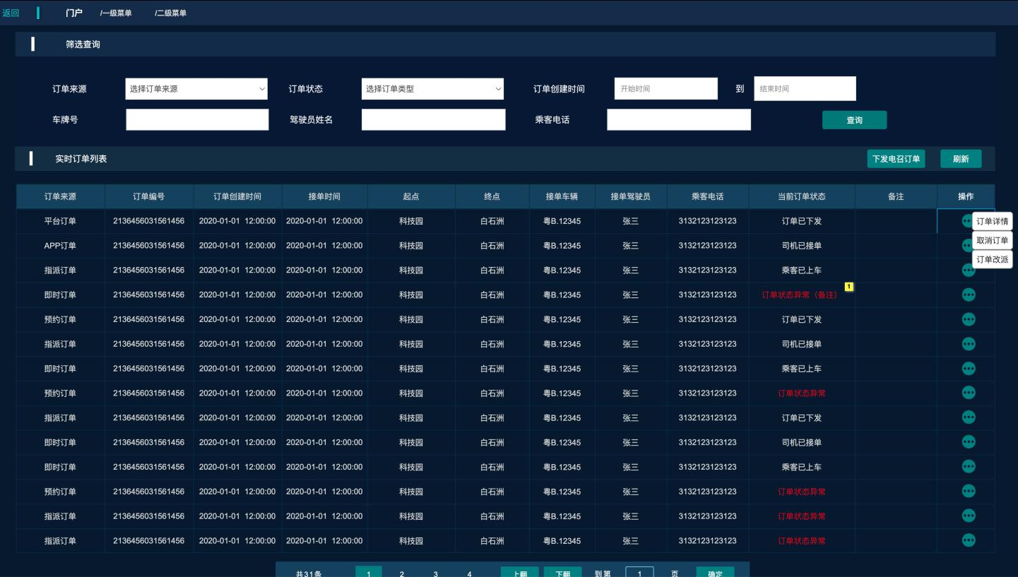
订单详情
面向运营与客服的深度查询接口，返回订单基础信息、乘客信息、费用明细、状态变更记
录、司机接单与到达时间点、风控标记与异常码。详情查询走缓存优先与读库回源策略， 关键字段对齐计费侧口径，状态变更记录来自审计表，支持按订单号精确检索与权限隔离。 对慢查询路径提供 explain 审核与索引守护脚本，确保在表膨胀后仍可稳定输出。
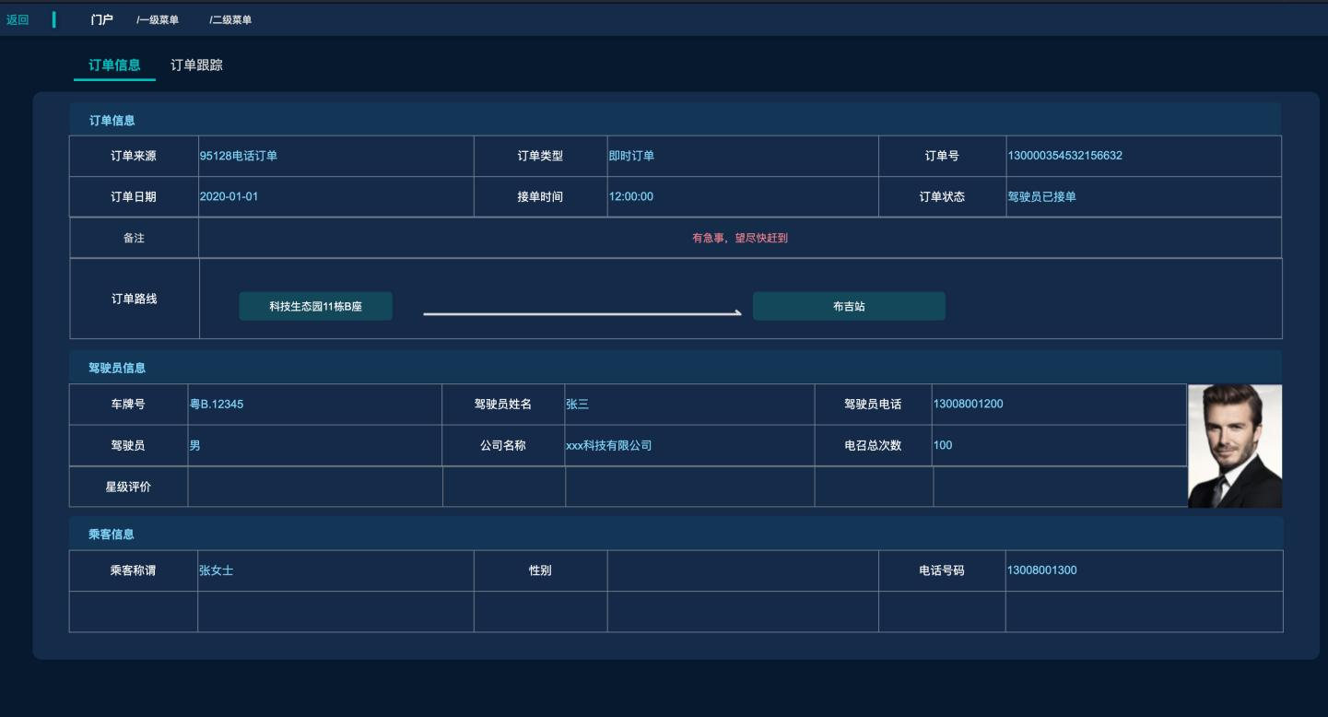
订单跟踪
支持司机位置上报与订单进展实时可视化，服务端通过 WebSocket 将状态更新与定位增 量推送给订阅端，提供心跳保活、断线重连、消息补发与速率节流。轨迹数据采用热冷分

层策略，进行窗口内增量缓存与周期性落库，回放查询支持按订单号与时间范围返回稀释 轨迹点与关键事件。对状态更新与轨迹上报建立监控指标与丢包告警，保障异常可快速定 位与恢复。
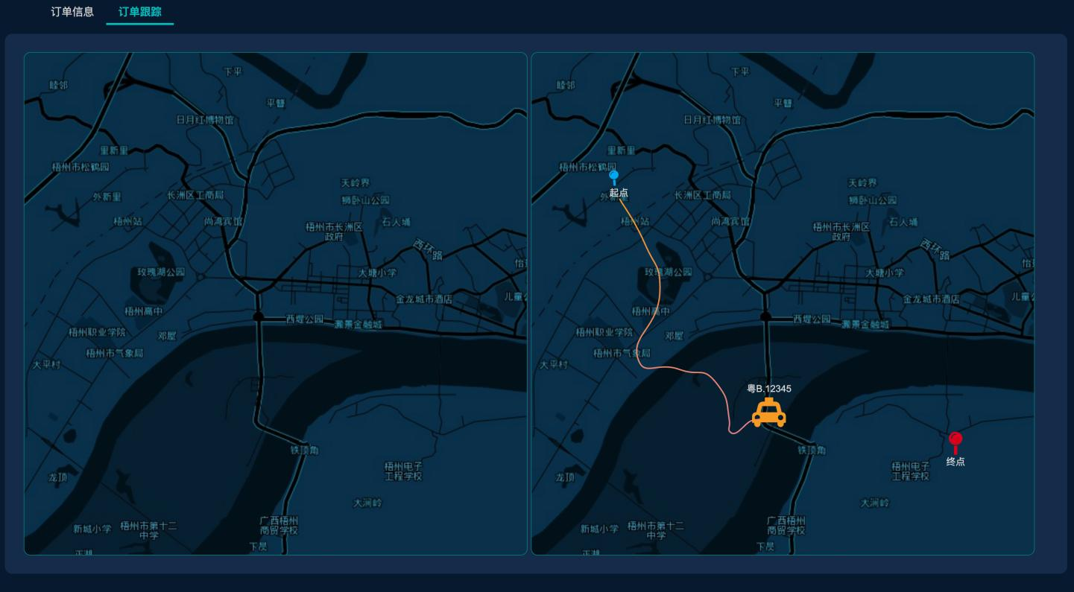

派单设置
提供后台管理能力，可配置派单策略与参数，支持就近优先、评分优先及权重组合；对策 略变更记录版本与审计历史，灰度到指定城市或司机分组，并可一键回滚。
派单规则落地为可计算模型：
a 依据乘客用车时间距离当前时间的先后排序优先分配；
b 校验司机在用车时间前后无订单冲突且可服务；
c 根据白天时间段七时至二十二时与夜间段应用不同权重与超时策略；
d 候选司机池由后台配置并可按城市、车队、热区、分组等维度动态调整。派单引擎从候 选池取司机，结合 GEO 距离、司机评分、时间窗罚分与历史接单率计算综合得分，选出 最优并输出可解释的决策理由。
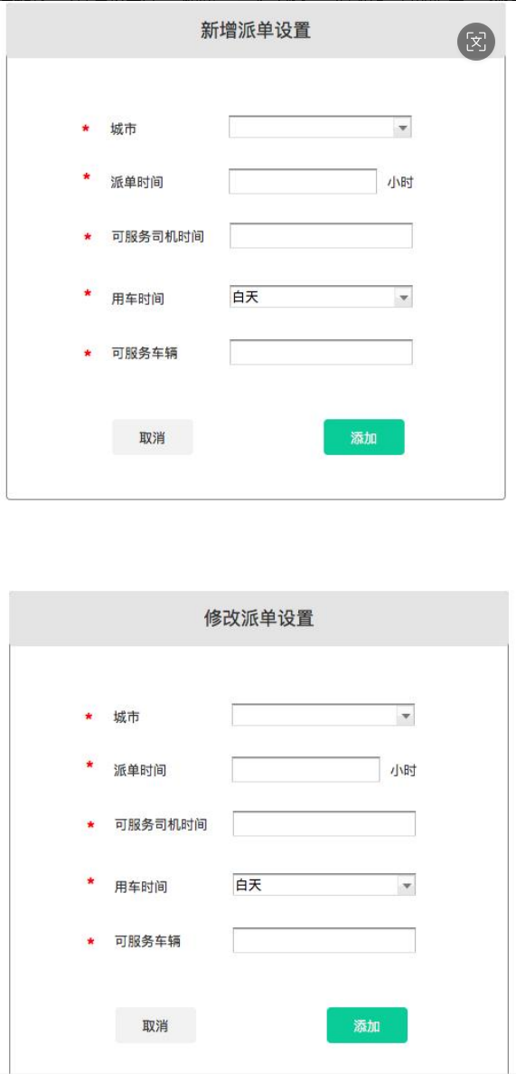

任 务 优 先 级 | 中
工 时 预 估 | 4 人日
产 出 物 | • ER 图，状态转换图，接口报文的设计说明书  • 《设计说明书》  • 接口要有压力测试，并能进行压力测试报告解读  • 可运行的后端服务代码与 Docker Compose 本地环境  • 订单域设计文档与状态机图、派单引擎设计说明  • 数据库建表脚本与索引策略、缓存键设计与失效策略  • 接口文档与示例请求响应、错误码清单  • 监控指标面板与报警规则  • 单元测试与集成测试用例、压测报告与优化记录
验 收 标 准 | 功能  • 列表查询支持给定筛选与排序维度，取消与改派接口具备幂等与审计  • 详情接口返回要求的基础信息、乘客信息、费用明细与状态变更记录  • 跟踪模块可实时推送状态与位置，支持轨迹回放与断线补发  • 派单设置可在线调整并即时生效，规则 a b c d 全量落地且可灰度 性能  • 指标满足监控目标，压测下无明显抖动，缓存命中率达七成以上  • 派单引擎并发下无重复分配与竞态，决策耗时达标

安全
• 所有改写操作需鉴权与参数校验，审计日志完整可追溯
• 敏感数据脱敏，WebSocket 鉴权与限流生效 代码质量
• 单测覆盖核心服务与策略模块，竞态检测通过
• 目录结构清晰、接口命名统一、错误码与日志规范统一
• 配置可热更并具备灰度与回滚文档
备 注 | 代码注释中需要写明工单编号；

